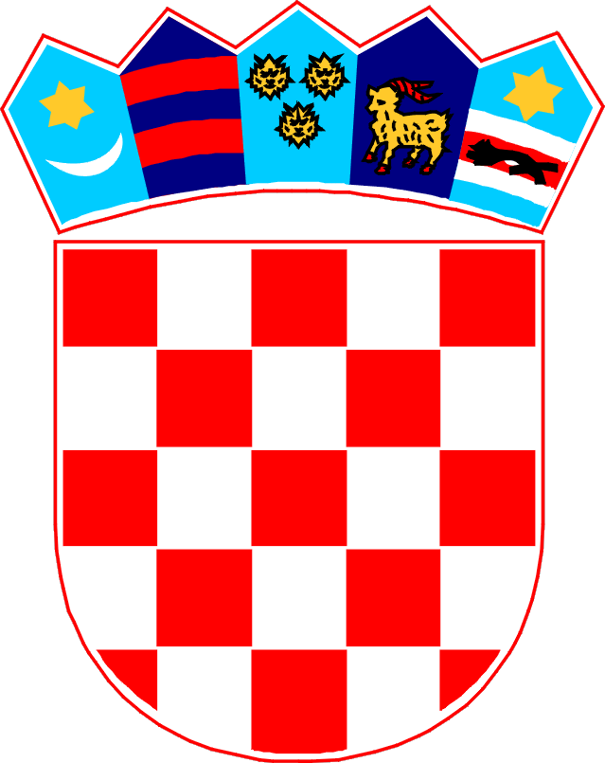
REPUBLIKA HRVATSKA
KARLOVAČKA ŽUPANIJA
OPĆINA RAKOVICA
OPĆINSKO VIJEĆE

KLASA:940-03/25-01/__
URBROJ:2133-16-3-25-_
Rakovica, __. __________ 2025. godine

Na temelju članka 59. i 62. Zakona o komunalnom gospodarstvu („Narodne novine“ broj 68/18, 110/18, 32/20 i 145/24) i članka 24. Statuta Općine Rakovica (''Službeni glasnik Općine Rakovica'', broj 11/20 - godina izdavanja VI, 11/21 - godina izdavanja VII, 12/21 - godina izdavanja VII, 7/22 - godina izdavanja VIII i 3/23), Općinsko vijeće Općine Rakovica na svojoj __, sjednici održanoj dana __. ________ 2025. godine donosi
ODLUKU
o proglašenju komunalne infrastrukture javnim dobrom u općoj uporabi
Članak 1.
Ovom Odlukom proglašava se javnim dobrom u općoj uporabi u vlasništvu Općine Rakovica, komunalna infrastruktura označena kao:
- k.č. broj dio 2880, dio 548, dio 524/1, dio 546, dio 2879, dio 545, dio 543/4, dio 544, dio 543/3, dio 4062, dio 2883/1, dio 569, dio 575, dio 576/1, dio 4064 k.o. Nova Kršlja.
Komunalna infrastruktura iz stavka 1. ovoga članka u naravi je nerazvrstana cesta NC.28NK: Put do Milića u Novoj Kršlji.

Članak 2.

Komunalna infrastruktura iz članka 1. ove Odluke u katastarskom operatu i zemljišnim knjigama nije evidentirana u skladu sa svojim stvarnim stanjem.
Primjenom članka 132., stavka 1. Zakona o komunalnom gospodarstvu („Narodne novine“ broj 68/18, 110/18, 32/20 i 145/24) te temeljem Geodetskog elaborata izrađenog u svrhu evidentiranja komunalne infrastrukture će se u katastru i zemljišnim knjigama evidentirati stvarno stanje komunalne infrastrukture iz članka 1. ove Odluke.

Članak 3.
Općinski sud u Karlovcu, Zemljišno knjižni odjel Slunj i Državna geodetska uprava, Područni ured za katastar Karlovac, Odjel za katastar nekretnina Slunj provesti će ovu Odluku, odnosno komunalnu infrastrukturu iz članka 1. ove Odluke, upisati i evidentirati kao javno dobro u općoj uporabi u neotuđivom vlasništvu Općine Rakovica, Rakovica 7, Rakovica, OIB: 32809912710.

Članak 4.
Ova Odluka stupa na snagu osmi dan od dana objave u „Službenom glasniku Općine Rakovica“.

Predsjednik općinskog vijeća

Zoran Luketić, bacc.oec.

